Внеклассное занятие по безопасному обращению с огнём и электроприборами
«Не шути с огнём»
Игра по станциям
Цель:
- Систематизировать знания учащихся об основных причинах возникновения пожаров в повседневной жизни.
- Закрепить правила пожарной безопасности и правила личной безопасности при возникновении пожара в доме.
- Научить детей вести себя правильно в чрезвычайных ситуациях.

Задачи:
-закрепить знания детей о положительной и отрицательной роли огня в жизни человека,
о пожарной безопасности,
-прививать навыки осторожного обращения с огнем;
-воспитывать чувство ответственности, навыки безопасного поведения;
-воспитывать людей, ориентированных на мужество, находчивость, самоотверженность.
Планируемые результаты.
Личностные:
- формирование личной ответственности за свои поступки, за здоровый образ жизни;
- формирование чувства ответственности за общее благополучие;
- формирование умения оценивать поступки в соответствии с определённой ситуацией;
Коммуникативные:
- формирование умения слушать и понимать других;
- формирование умения строить речевые высказывания в соответствии с поставленной задачей
Познавательные:
- формирование знаний безопасного поведения;
Ход игры

Безопасность всем нужна,
Каждому она важна!
Без неё не обойтись.
Вы терпеньем запаслись?
Покажите, что узнали:
Как вести всем при пожаре,
Что и как включать в розетки.
Знаете, конечно, детки?
Ты в игре не торопись,
Знаньем с другом поделись,
Чтоб запомнили друзья:
Не шути с огнём – нельзя!
- Добрый день! Всем нам хотелось бы, чтобы каждый день был для вас, дети, добрым. А для этого надо знать правила безопасного поведения и всегда их выполнять.
Команды! К сдаче рапортов приготовиться! (Командиры сдают рапорт, команды говорят название и девиз своей команды.)
Команды получают маршрутные листы.
1 станция. «Полезноград».
В старину узнали люди:
Польза миру от огня!
А потом пришло, потом
Электричество в наш дом.
Расскажите, не таите,
Пользу эту укажите.
(Дети рассказывают о пользе огня и электричества в жизни человека. )
2 станция. «Загадкино».
-Любите загадки?
- Да!
- Ну, тогда вперёд, друзья!
- В маленьком амбаре держат 100 пожаров.(спички)
- Что поднимается к небу без крыльев и без лестниц?(дым)
- По дереву прошёл – ничего не осталось. (огонь)
- Ночь. Но если захочу,
Щёлкну раз – и день включу.(выключатель)
- Миллион задачек сразу
Мне решит помощник мой,
Он с одним огромным глазом
И с квадратной головой. (компьютер)
- Чудо – ящик. В нём окно.
В том окошечке – кино. (телевизор)
- То назад, то вперёд
Ходит белый пароход.
Остановишь – горе:
Продырявит море. (утюг)
- В нашей кухне целый год
Дед Мороз в шкафу живёт. (холодильник)
3 станция. «Мудрено»
Очень мудрый наш народ.
И, хоть дел невпроворот,
Наблюдая, он заметил
И в пословицах отметил
И про дым, и про огонь.
Ты составь, не проворонь!
(Дети соединяют части пословиц, которые написаны на карточках.)
Дыма без огня не бывает.
Искру туши до пожара, беду отводи до удара.
Бережёного и бог бережёт.
Не спросясь броду, не суйся в воду.
Поспешишь – людей насмешишь.
Огонь – беда, и вода – беда, а без огня и воды и пуще беда.
4 станция. «Угадайск».
(В коробочке лежит спичка. Дети должны угадать и назвать. Можно задавать вопросы только те, на которые можно ответить «да» или «нет».)
Что внутри там за предмет.
Ты вопрос, а я в ответ
Только «нет» иль только «да»,
Угадаете тогда!
5 станция. «Картинкино»
По рисунку и картинке
Назовёте вы предмет.
Всем поведай без запинки,
Чем опасен он? Иль нет?
(Показывает детям картинки с электроприборами .Дети говорят ,чем опасны данные приборы.)
6 станция. «Разгадайск.»
Ребус разгадайте,
Очко за каждый получайте!
7 станция. «Безопаскино»
Если вдруг беда случилась,
Загорелось всё кругом.
Как нам действовать умело?
Как покинуть быстро дом?
- По какому номеру вызывают пожарную службу?
- Что должны сообщить по телефону? (адрес, ФИО ,что и где горит)
- Что делать, если в квартире много дыма?
- Чем тушить огонь?
- Назовите причины пожаров.
- Можно ли сушить бельё над газовой плитой? Почему?
8 станция. «Правилоград».
Как с электричеством дружить,
Чтоб потом нам не тужить?
- Почему надо браться за вилки и розетки сухими руками?
- Почему нельзя вешать цветы над телевизором?
- Можно ли пользоваться неисправной розеткой? Почему?
- Что надо проверить, уходя из дома
9 станция. «Спортоград»
Дети делятся на две команды для эстафет. Учитывается организованность и сплочённость.
Надо действовать умело,
Организованно и смело.
На отлично мы готовы,
Значит, будем все здоровы!
- «Отважные пожарные». Перенести игрушки по одной.
- «Вызов службы». Добежать до стула по очереди и написать маркером на листе номер службы: 01.
- «Доберись до цели». Передвижение ползком по скамейке.
Подведение итогов, демонстрация работы огнетушителя, награждение участников.

г
O к
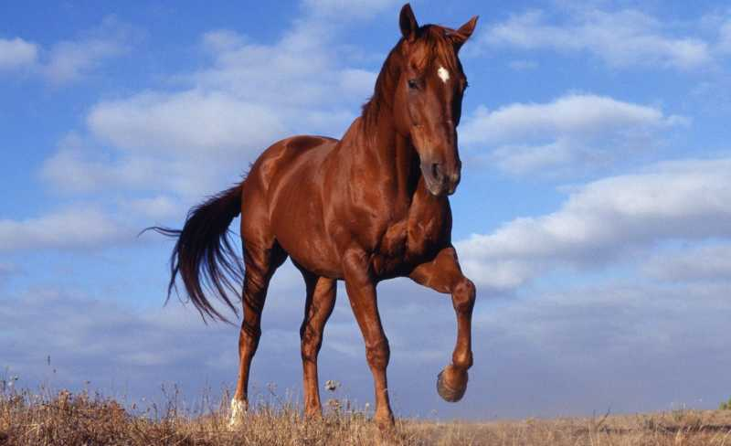

о ы

,

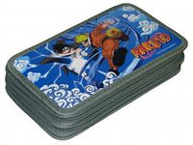

с
,, е
ст
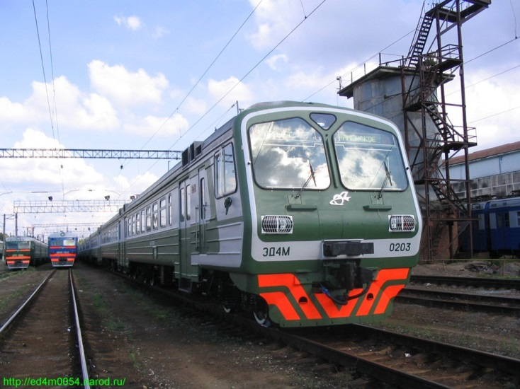

, а

да

